ỦY BAN NHÂN DÂN QUẬN 3 CỘNG HÒA XÃ HỘI CHỦ NGHĨA VIỆT NAM
PHÒNG GIÁO DỤC VÀ ĐÀO TẠO Độc lập – Tự do – Hạnh phúc

Số: 567/KH-GDĐT Quận 3, ngày 07 tháng 8 năm 2019

KẾ HOẠCH
Tổ chức Hội nghị Tổng kết năm học 2018 - 2019
và Triển khai nhiệm vụ năm học 2019 - 2020
ngành Giáo dục và Đào tạo Quận 3

Căn cứ kế hoạch số 2542/KH-GDĐT-VP ngày 25 tháng 7 năm 2019 của Sở Giáo dục và Đào tạo Thành phố Hồ Chí Minh về tổ chức Hội nghị Tổng kết năm học 2018 - 2019 và Triển khai nhiệm vụ năm học 2019 - 2020;
Phòng Giáo dục và Đào tạo Quận 3 xây dựng kế hoạch tổ chức Hội nghị Tổng kết năm học 2018 - 2019 và Triển khai nhiệm vụ năm học 2019 - 2020 ngành Giáo dục và Đào tạo Quận 3 như sau :
- MỤC ĐÍCH, YÊU CẦU
- Nhằm đánh giá kết quả thực hiện nhiệm vụ của ngành Giáo dục và Đào tạo Quận 3 năm học 2018 - 2019, xây dựng kế hoạch và triển khai nhiệm vụ năm học 2019 - 2020 dựa trên cơ sở phân tích những ưu điểm, hạn chế và đúc kết những kinh nghiệm từ thực tiễn; đồng thời tuyên dương tập thể và cá nhân có thành tích xuất sắc trong việc thực hiện nhiệm vụ năm học 2018 - 2019.
- Tổ chức Hội nghị trang trọng, ý nghĩa, tạo không khí vui tươi, phấn khởi trong toàn ngành để bước vào năm học mới.
- NỘI DUNG
- Thành phần tham dự (Dự kiến 250 người)
* Cấp thành phố:
- Đại diện Ban Giám đốc Sở Giáo dục và Đào tạo TP. Hồ Chí Minh;
- Đại diện Ban Lãnh đạo các phòng ban chuyên môn - Sở Giáo dục và Đào tạo TP. Hồ Chí Minh;
* Cấp quận:
- Thường trực Quận ủy, Hội đồng nhân dân, Ủy ban nhân dân, Ủy ban Mặt trận Tổ quốc Việt Nam, Liên đoàn Lao động, Đoàn TNCS Hồ Chí Minh Quận 3;
- Đại diện Ban Lãnh đạo các ban xây dựng Đảng - Quận ủy Quận 3;
- Đại diện Ban Lãnh đạo các phòng, ban trực thuộc Ủy ban nhân dân Quận 3;
- Bí thư chi bộ, cán bộ quản lý, chủ tịch công đoàn Các trường mầm non, tiểu học, trung học cơ sở và các đơn vị trực thuộc.
- Thời gian và địa điểm
- Phiên trù bị: Góp ý cho báo cáo tổng kết năm học 2018 - 2019 và nhiệm vụ năm học 2019 - 2020: Từ ngày 19 đến ngày 22/8/2019 (Thời gian, địa điểm do Phó Trưởng phòng phụ trách bậc học chủ động, biên bản gửi về Phòng Giáo dục và Đào tạo Quận 3 - ông Trần Đông Phương nhận)
- Phiên chính thức:
Thời gian: 14 giờ 00 thứ Tư, ngày 28 tháng 8 năm 2019.
Địa điểm: Hội trường A - Quận ủy Quận 3, số 99A Trần Quốc Thảo, Phường 7, Quận 3.
- Chương trình Hội nghị
Thời gian | Nội dung
13 giờ 30 | Đón tiếp đại biểu
14 giờ 00 | Văn nghệ mở đầu (03 tiết mục)
14 giờ 30 | Chào cờ - Tuyên bố lý do - Giới thiệu đại biểu
14 giờ 40 | Trình chiếu báo cáo tóm tắt kết quả năm học 2018 - 2019
15 giờ 10 | Tổng hợp ý kiến đóng góp của các bậc học
15 giờ 30 | Triển khai nhiệm vụ năm học 2019 - 2020
15 giờ 40 | Phát biểu của lãnh đạo
15 giờ 50 | Văn nghệ giữa giờ (03 tiết mục)
16 giờ 20 | Khen thưởng tập thể và cá nhân có thành tích xuất sắc trong việc  thực hiện nhiệm vụ năm học 2018 - 2019 (thành phần theo thư mời)
16 giờ 50 | Bế mạc
- Phân công thực hiện
Nội dung công việc | Phân công | Ghi chú / Phối hợp
Phụ trách chung | Bà Nguyễn Thị Lệ Thủy  - Trưởng phòng
Xây dựng kế hoạch, chỉ đạo thực hiện, dự trù kinh phí, tổng hợp ý kiến đóng góp | Ông Nguyễn Văn Phước  - Phó Trưởng phòng | Ông Trần Đông Phương  - Chuyên viên
Tài liệu, báo cáo phục vụ Hội nghị | Phòng GD&ĐT | Hiệu trưởng các trường
Thư mời Hội nghị | Ông Trần Đông Phương  - Chuyên viên
Văn nghệ | Các trường MN, TiH và THCS | 03 tiết mục đầu giờ
 |  | 03 tiết mục giữa giờ
Dẫn chương trình | Bà Lê Thị Ngọc Chi  Ông Lê Anh Tuấn Kiệt  - Chuyên viên
Trình chiếu Báo cáo tóm tắt | Ông Trần Đông Phương  - Chuyên viên | Các tổ chuyên môn
Thiết kế phông sân khấu | Bà Dương Hữu Nghĩa  - Phó Trưởng phòng | Ông Hoàng Quốc Huy  - Chuyên viên
Hậu cần: bánh , nước uống, trái cây, hoa tươi. |  | Bà Đỗ Thị Thanh Hường - Chuyên viên
Tiếp đón đại biểu | Bà Nguyễn Thị Mỹ Dung  - Phó Trưởng phòng | CBCC phòng
Bố trí khu vực chỗ ngồi cho đại biểu và các đơn vị theo khối
Khen thưởng
- Phông sân khấu
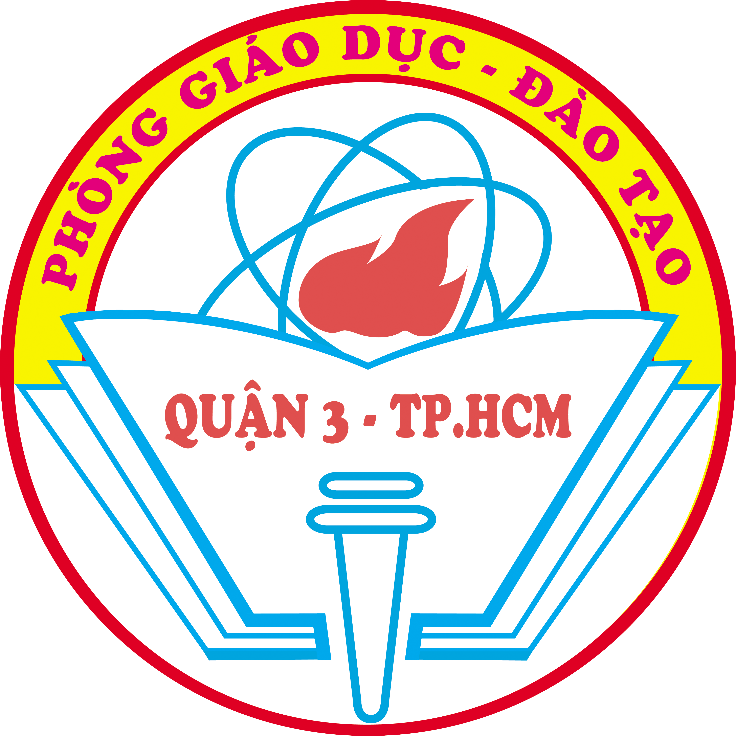ỦY BAN NHÂN DÂN QUẬN 3
PHÒNG GIÁO DỤC VÀ ĐÀO TẠO

HỘI NGHỊ TỔNG KẾT NĂM HỌC 2018 - 2019
VÀ TRIỂN KHAI NHIỆM VỤ NĂM HỌC 2019 - 2020
NGÀNH GIÁO DỤC VÀ ĐÀO TẠO QUẬN 3

Quận 3, ngày 28 tháng 8 năm 2019
- Một số lưu ý
- Trang phục:
+ Nữ: áo dài;
+ Nam: sơ mi + cà-vạt.
- Các đơn vị chuẩn bị tài liệu Hội nghị cho các thành viên tham dự (theo bộ tài liệu do Phòng Giáo dục và Đào tạo phát hành trên Cổng thông tin điện tử của phòng)
Trên đây là kế hoạch tổ chức và nội dung chương trình Hội nghị Tổng kết năm học 2018 - 2019 và triển khai nhiệm vụ năm học 2019 - 2020 của ngành Giáo dục và Đào tạo Quận 3./.
Nơi nhận:  - Sở GD&ĐT TP.HCM;  - TT.QU-HĐND-UBND-UBMTTQVN Q3;  - LĐLĐ, Đoàn TNCS HCM Q3;  - Các trường MN, TiH, THCS và các đơn vị  trực thuộc trên địa bàn Q3;  - Cổng thông tin điện tử Phòng GD&ĐT;  - Lưu:VT. | TRƯỞNG PHÒNG  Nguyễn Thị Lệ Thủy

